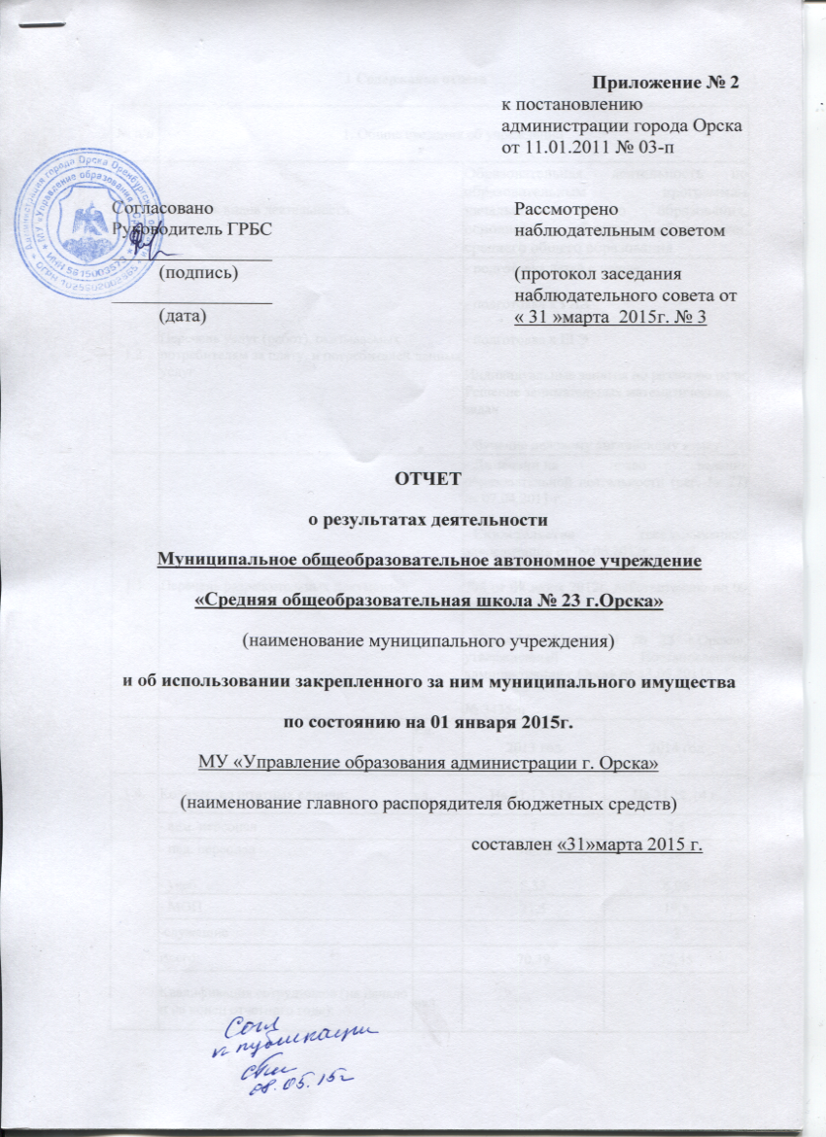

1​ Содержание отчета
№ п/п | 1. Общие сведения об учреждении
1.1. | Перечень видов деятельности |  |  |  |  | Образовательная деятельность по образовательным программам начального общего образования, основного общего образования, среднего общего образования
1.2. | Перечень услуг (работ), оказываемых потребителям за плату, и потребителей данных услуг |  |  |  |  | - подготовка детей к школе  - подготовка к ГИА  - подготовка к ЕГЭ  Индивидуальные занятия по развитию речи Решение занимательных математических задач  Обучение деловому английскому языку
1.3. | Перечень разрешительных документов |  |  |  |  | - Лицензия на право ведения образовательной деятельности (рег. № 77) от 07.04.2011 г.  - Свидетельство о государственной аккредитации от 09.06.2012г. № 708  708 от 09 июня 2012г, действительно по 09 июня 2024 г.;  - Устав МОАУ «СОШ № 23 г.Орска», утвержденный Постановлением администрации г.Орска от 13.05.2011г  № 3435-п
 |  |  |  | Ед.  изм. |  | 2013 год |  |  | 2014 год
1.4. | Количество штатных единиц: |  |  | ед. |  | На 01.01.14 г. |  |  | На 01.01.15 г.
1.4. | - адм. персонал |  |  |  |  | 7 |  |  | 7,5
1.4. | - пед. персонал  - учеб |  |  |  |  | 36,56  5,33 |  |  | 36,39  6,06
1.4. | - МОП |  |  |  |  | 21,5 |  |  | 19,5
1.4. | -служащие |  |  |  |  |  |  |  | 3
1.4. | Всего: |  |  |  |  | 70,39 |  |  | 72,45
1.4. | Квалификация сотрудников (на начало и на конец отчетного года): |  |  | чел.
1.4. | -высшая кат. |  |  |  |  | 7 |  |  | 8
1.4. | -1 кат |  |  |  |  | 22 |  |  | 20
1.4. | -2 кат |  |  |  |  | 3 |  |  | 2
1.4. | - б/к |  |  |  |  | 5 |  |  | 5
1.4. | Всего: |  |  |  |  | 37 |  |  | 35
1.5. | Средняя годовая заработная плата руководителей и сотрудников за два предыдущих года:  - руководитель по основной должности  - на 1 сотрудника |  |  | руб. |  | 39075,00  17227,04 |  |  | 42308,33  16506,27
1.6. | Объем финансового обеспечения муниципального задания учредителя за два предыдущих года |  |  | руб. |  | 17 339 673,52 |  |  | 17 442 166,29
1.7. | Объем финансового обеспечения развития учреждения в рамках программ, утвержденных в установленном порядке, за два предыдущих года |  |  | руб. |  | 1 439 583,82 |  |  | 18 561 200,29
1.8. | Объем финансового обеспечения деятельности, связанной с выполнением работ или оказанием услуг, в соответствии с обязательствами перед страховщиком по обязательному социальному страхованию за два предыдущих года, руб. |  |  | руб. |  | 23 972,59 |  |  | 352 842,86
1.9. | Информация об исполнении муниципального задания учредителя за два предыдущих года |  |  | % |  | 100 |  |  | 100
 | - Укомплектованность кадров |  |  | % |  | 100 |  |  | 100
 | - Доля педагогических кадров с высшим образованием |  |  | % |  | 92 |  |  | 84
 | - Уровень аттестации педагогов |  |  | % |  | 86 |  |  | 81
 | - Доля педагогов, использующих ИКТ |  |  | % |  | 100 |  |  | 100
 | - Доля детей, охваченных обучением |  |  | % |  | 100 |  |  | 100
 | - Охват детей-инвалидов, подлежащих обучению |  |  | % |  | 100 |  |  | 100
 | - Доля учащихся, перешедших на очередную ступень обучения |  |  | % |  | 100 |  |  | 100
 | - Доля учащихся,  оставшихся на повторный год  обучения |  |  | % |  | 0 |  |  | 0
 | - Полнота реализации  программ |  |  | % |  | 100 |  |  | 100
 | -Обеспеченность учебной литературой, % |  |  | % |  | 100 |  |  | 100
 | - Положительные  результаты итоговой аттестации |  |  | % |  | 100 |  |  | 100
 | - Охват питанием учащихся  в том числе:  - Среднегодовой охват питанием с учетом посещаемости  - Охват питанием с учетом обеспечения фактически пришедших детей |  |  | % |  | 83  100 |  |  | 97  100
1.10. | Информация об осуществлении деятельности, связанной с выполнением работ или оказанием услуг, в соответствии с обязательствами перед страховщиком по обязательному социальному страхованию за два предыдущих года |  |  | % |  | 121,19 |  |  | 92,7
 |  |  |  | Ед.  изм. |  | 2013 год |  |  | 2014 год
1.11. | Среднегодовая численность работников за два предыдущих года |  |  | чел |  | 60 |  |  | 58
1.12. | Состав наблюдательного совета |  |  |  |  | Председатель:  - Ф.Х. Горохова – заместитель начальника управления образования администрации г.Орска;  Члены наблюдательного совета:  А.В.Замоздра – депутат Орского городского Совета депутатов  Т.В. Сизова – председатель ОГО ОООО профкома работников народного образования и науки.  И.А.Кочнева –специалист 1 категории отдела бухгалтерского учета и администрирования платежей КУИ г.Орска  С.Л.Валикова – директор МОАУ «Гимназия№3 г. Орска»  В.А. Ращупкин – директор МОАУ «Средняя общеобразовательная школа № 24 г. Орска»  Л.В. Григорян – учитель истории МОАУ «Средняя общеобразовательная школа № 23 г.Орска».  В.А. Гончарова – учитель начальных классов МОАУ «Средняя общеобразовательная школа № 23 г.Орска».  И.И.Пономарева – заместитель директора по АХЧ МОАУ «Средняя общеобразовательная школа № 23 г. Орска»
 | 2. Результат деятельности учреждения
2.1. | Темп прироста балансовой (остаточной) стоимости нефинансовых активов к предыдущему году |  | % |  |  | 2,08(-7,97) |  |  | 1,96(-16,7)
2.2. | Общая сумма выставленных требований в возмещение ущерба по недостачам и хищениям материальных ценностей, денежных средств, а также от порчи материальных ценностей |  | руб. |  |  | 0,00 |  |  | 0,00
2.3. | Темп прироста дебиторской и кредиторской задолженности учреждения в разрезе поступлений (выплат), предусмотренных планом финансово-хозяйственной деятельности муниципального учреждения, к предыдущему году :  - дебиторской задолженности  - кредиторской задолженности |  | % |  |  | -100  361
2.4. | Причины образования просроченной кредиторской задолженности, а также дебиторской задолженности, нереальной к взысканию
2.5. | Суммы доходов, полученных от оказания (выполнения) платных услуг (работ) |  | руб. |  |  | 165 395,34 |  |  | 176 190
2.6. | Цены (тарифы) на платные услуги (работы), оказываемые (выполняемые) потребителям (в динамике в течение отчетного периода) |  | руб. |  |  | В соответствии с Решением Орского городского Совета депутатов Оренбургской области от 02.04.2012г № 21-350: из расчета за час  - подготовка детей к школе - 23,3  - подготовка к ГИА – 23,3  - подготовка к ЕГЭ – 23,3  Индивидуальные занятия по развитию речи – 23,3  Решение занимательных математических задач – 23,3  Обучение деловому английскому языку – 23,3 |  |  | В соответствии с Решением Орского городского Совета депутатов Оренбургской области от 02.04.2012г № 21-350: из расчета за час  - подготовка детей к школе - 23,3  - подготовка к ГИА – 23,3  - подготовка к ЕГЭ – 23,3  Индивидуальные занятия по развитию речи – 23,3  Решение занимательных математических задач – 23,3  Обучение деловому английскому языку – 23,3
2.7. | Общее количество потребителей, воспользовавшихся услугами (работами) учреждения, в том числе количество потребителей, воспользовавшихся бесплатными, частично платными и полностью платными для потребителей услугами (работами), по видам услуг (работ) за два  предыдущих года: |  | Чел. |  |  | 507 |  |  | 518
2.7. | - бесплатные |  |  |  |  | 507 |  |  | 518
2.7. | в том числе частично платные |  |  |  |  | 132 |  |  | 126
2.7. | - полностью платные |  |  |  |  | 0 |  |  | 0
2.8. | Количество жалоб потребителей и принятые по результатам их рассмотрения меры |  |  |  |  | 0 |  |  | 0
2.9. | Показатели расхода тепловой энергии, электрической энергии, воды за два предыдущих года:
2.9. | - тепло |  | Гкал/ч |  |  | 1 228,66 |  |  | 1407,7
2.9. | - электричество* |  | Кват.ч |  |  | 94 293 |  |  | 72 548
2.9. | - вода |  | Куб.м |  |  | 4455,2 |  |  | 2289,4
 | -вода горячая |  | Куб.м |  |  | 2123 |  |  | 2772
2.10. | Показатели удельного расхода тепловой энергии, электрической энергии, воды за два предыдущих  года
2.10. | - тепло |  | Гкал/ч/кв.м |  |  | 0,195 |  |  | 0,224
2.10. | - электр-во |  | Кват.ч/кв.м |  |  | 14,98 |  |  | 11,522
2.10. | - вода холодная |  | Куб.м/чел |  |  | 7,89 |  |  | 3,97
 | -вода горячая |  | Куб.м/чел |  |  | 3,74 |  |  | 4,81
2.11. | Темпы роста показателей удельного расхода тепловой энергии, электрической энергии, воды к предыдущему году |  | %
 | - тепло |  | % |  |  | 114,87
 | - электр-во |  |  |  |  | 76,916
 | - вода холодная |  |  |  |  | 50,32
 | -вода горячая |  |  |  |  | 128,61
2.12. | Общая сумма прибыли после налогообложения в отчетном периоде, образовавшаяся в связи с оказанием частично платных и полностью платных услуг (работ) за два предшествующих года |  | руб. |  |  | 0 |  |  | 0
*горячее водоснабжение разделено с марта 2013 г.
* в сопоставимых условиях темп роста экономии по теплу по отношению к 2009г. Составил -15,945%
* в сопоставимых условиях темп роста экономии по горячей воде по отношению к 2009г. Составил 0 %
* в сопоставимых условиях темп роста экономии по холодной воде по отношению к 2009г. Составил -37,595%

в руб.
Показатель | Всего |  | В том числе
Показатель |  |  | по лицевым счетам, открытым в органах, осуществляющих ведение лицевых счетов учреждений |  | По счетам, открытых в кредитных организациях
Показатель | план | кассовое исполнение | план | кассовое исполнение | план | кассовое исполнение
1 | 2 | 3 | 4 | 5 | 6 | 7
Остаток средств на начало периода | 0 | 78 195,34 | 0 | 0 | 0 | 78 195,34
Поступления, всего | 18 930 609,64 | 18 930 609,64 | 18 561 200,29 | 18 561 200,29 | 369 409,35 | 369 409,35
в том числе:
- субсидии на выполнение муниципального задания | 17 442 166,29 | 17 442 166,29 | 17 442 166,29 | 17 442 166,29
-целевые субсидии: | 1 119 034,00 | 1 119 034,00 | 1 119 034,00 | 1 119 034,00
- поступления от оказания учреждением услуг (выполнения работ), относящихся в соответствии с Уставом учреждения к его основным видам деятельности, предоставление которых для физических и юридических лиц осуществляется на платной основе, а также поступлений от иной приносящей доход деятельности, в том числе: | 369 409,35 | 369 409,35 |  |  | 369 409,35 | 369 409,35
- Доходы, полученные от оказания платных услуг | 176 190 | 176 190 |  |  | 176 190 | 176190
- иные доходы (благотворительность) | 139 032,95 | 139 032,95 |  |  | 139 032,95 | 139 032,95
- аренда | 54 186,40 | 54 186,40 |  |  | 54 186,40 | 54 186,40
Выплаты, всего (примечание: объемы планируемых выплат, источником финансового обеспечения которых являются поступления от оказания учреждениями услуг (выполнения работ), относящихся в соответствии с Уставом учреждения к его основным видам деятельности, предоставление которых для физических и юридических лиц осуществляется на платной основе, формируются учреждением в соответствии с порядком определения платы, установленным в соответствии с действующим законодательством) в том числе: | 19 008 804,98 | 18 950 681,96 | 18 561200,29 | 18 561 200,29 | 447 604,69 | 389 481,67
- оплата труда и начисления на выплаты по оплате труда | 13 954 747,88 | 13 954 747,88 | 13 878 357,14 | 13 878 357,14 | 76 390,74 | 76 390,74

- услуги связи | 41 844,56 | 41 844,56 | 41 844,56 | 41 844,56
- транспортные услуги | 71 167,56 | 71 167,56 | 62 860,56 | 62 860,56 | 8 307 | 8 307
- коммунальные услуги | 2 813 520,75 | 2 813 520,75 | 2 813 520,75 | 2 813 520,75
- услуги по содержанию имущества (вывоз ТБО, обслуживание теплосчетчиков, размещение ТБО,) | 54 698,58 | 54 698,58 | 54 698,58 | 54 698,58
- прочие услуги | 390 111,13 | 390 111,13 | 328 171,93 | 328 171,93 | 61 939,20 | 61 939,20
-услуги по ремонту имущества | 15 533,61 | 15 533,61 |  |  | 15 533,61 | 15 533,61
-организация питания в лагерях дневного пребывания | 77 508,90 | 77 508,90 | 77 509,90 | 77 508,90
-расходы на организацию питания общеобразовательных учреждений | 1 041 525,10 | 1 041 525,10 | 1 041 525,10 | 1 041 525,10
- пособия по социальной помощи населению
- приобретение основных средств | 194 374 | 194 374 | 194 374 | 194 374
- приобретение нематериальных активов
- приобретение материальных запасов | 339042,39 | 280 919,37 | 58 095,54 | 58 095,54 | 280 946,85 | 222 823,83
- приобретение ценных бумаг в случаях, установленных
- прочие расходы | 14 730,52 | 14 730,52 | 10 243,23 | 10 243,23 | 4 487,29 | 4 487,29
- иные выплаты, не запрещенные законодательством РФ
Остаток средств на конец периода |  | 58 123,02 |  |  |  | 58 123,02
Справочно: объем публичных обязательств, всего

